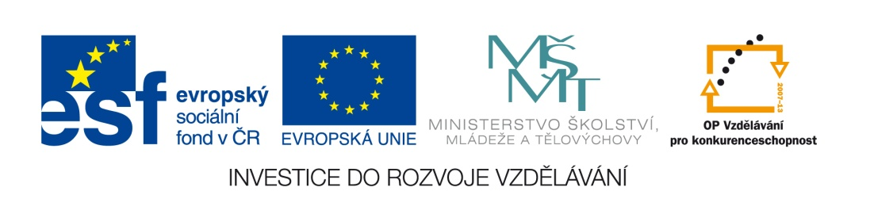

VZDĚLÁVÁNÍ AKADEMICKÝCH PRACOVNÍKŮ
WORKSHOP
„Zpátky ke kořenům etnografické práce.“
5. 9. – 6. 9. 2013

Místo: Ústí nad Labem
5. 9. 2013 – od 10:00 do 16:00 hodin
6. 9. 2013 – od 9:00 do 15:00 hodin

Školitelé:

Mgr. Klára Šeďová, Ph.D.,
Mgr. Roman Švaříček, Ph.D.
(Filosofická fakulta Masarykovy univerzity v Brně – Ústav pedagogických věd)

Anotace:

Účastníci by měli získat přehled, jak naplánovat výzkum a jak z provedených pozorování a rozhovorů získat empiricky ukotvené závěry. První den bude věnován plánování kvalitativního výzkumu, stanovení cílů výzkumu a výzkumných otázek. Druhý den bude věnován analýze dat a publikování výsledků.

k projektu

Zkvalitňování podmínek pro vzdělávání učitelů na Pedagogické fakultě Univerzity Jana Evangelisty Purkyně v Ústí n. L. v kombinované formě studia
CZ.1.07/2.2.00/18.0020

Program:
5. 9. 2013
10.00 Zahájení manažerkou projektu – PhDr. Iva Wedlichová, Ph.D.
10.30 – 12.00 Mgr. Klára Šeďová, Ph.D. – plánování výzkumných témat s ohledem na způsob provádění výzkumu, stanovení metod a cílů výzkumu
12.00 – 13.00 Oběd
13.00 – 14.30 Mgr. Roman Švaříček, Ph.D. – shromažďování dat, výzkumné systémy, formální stránka náležitostí empirických dat
14.30 Přestávka
14.50 – 16.00 Praktické aplikace kvalitativního výzkumu Mgr. Klára Šeďová, Ph.D.,
Mgr. Roman Švaříček, Ph.D.

6.9.2013
9.00 – 10.30 Praktické aplikace – analýza dat - Mgr. Klára Šeďová, Ph.D.,
Mgr. Roman Švaříček, Ph.D.
10.30 Přestávka
10.50 – 12.00 Praktické aplikace – analýza dat - Mgr. Klára Šeďová, Ph.D.,
Mgr. Roman Švaříček, Ph.D.

12.00 Oběd
13.00 – 14.30 Publikování výsledků výzkumu, diskuse
15.00 Ukončení workshopů

